**Zeige Deine Leidenschaft für Wissenschaft! – Werde Slammer*in beim 4. Brandenburger Science Slam 2025**

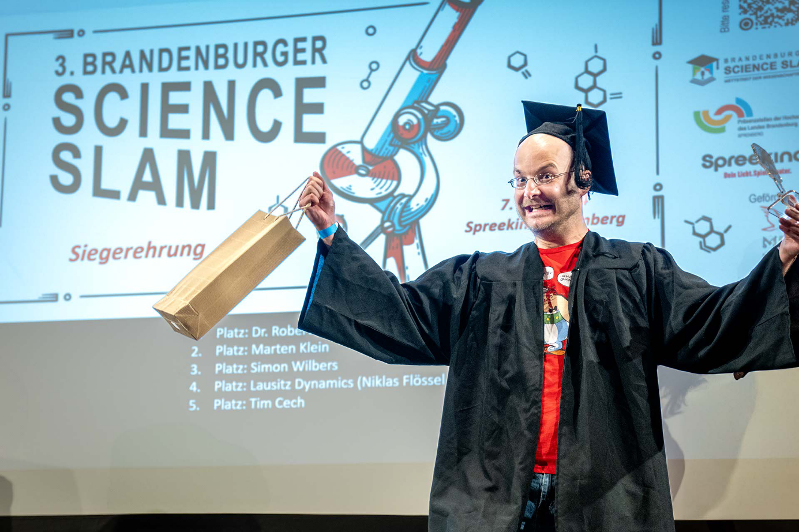

**Bildunterschrift:** Preisträger beim Science Slam 2024 in Spremberg.

**Bild:** © Sasha Thor, Präsenzstellen des Landes Brandenburg

**Subheadline:** Aufruf Science Slam 2025

**Teaser:**

**In 10 Minuten ein Forschungsthema auf den Punkt bringen – und das auf experimentelle oder humorvolle Weise: Der Brandenburger Science Slam lädt Forschende und Nachwuchswissenschaftler*innen dazu ein, ihre Begeisterung für Wissenschaft in einem unterhaltsamen Format zu präsentieren. Die Bühne beim 4. Brandenburger Science Slam steht bereit.**

Text:

**Die Anmeldephase für den 4. Brandenburger Science Slam hat begonnen. Von April bis Juni 2025 können Wissenschafts-Slammer und Slammerinnen und die, die es werden wollen, innovative Ideen, neue Erkenntnisse und fesselnde Entdeckungen vorstellen.** In nur zehn Minuten stellen die Vortragenden bei insgesamt sieben Terminen in den Präsenzstellen der Brandenburger Hochschulen ihr Thema auf kurzweilige und unterhaltsame Weise vor. Reimen, wie beim Poetry Slam, muss dafür nicht beherrscht werden, aber der Kreativität sind natürlich keine Grenzen gesetzt. Maximal treten dabei an einem Abend sechs Slammer*innen verschiedener wissenschaftlicher Einrichtungen des Landes Brandenburg gegeneinander an. Das Publikum kürt im Anschluss durch Punktevergabe die Siegerin oder den Sieger des Abends. Es wird gegrübelt, gestaunt, gelacht und vor allem begeistert!

Damit die Abende auch in 2025 so erfolgreich und unterhaltsam werden, wie in diesem Jahr, suchen die Präsenzstellen interessiertere Forscher*innen und Wissenschaftler*innen, die sich dieser spannenden Aufgabe stellen möchten.

**Und das sind die Termine für den großen Auftritt im Jahr 2025:**

* 11. April - Uckermärkische Bühnen Schwedt (PS Schwedt | Uckermark)
* 09. Mai - Hangar Neuruppin (PS Prignitz)
* 16. Mai - Orangerie Oranienburg (PS O-H-V | Velten)
* 23. Mai - Kulturfabrik Fürstenwalde (PS Fürstenwalde)
* 23. Mai - Gewerbehof Luckenwalde (PS Luckenwalde)
* 06. Juni - Finsterwalder Brauhaus (PS Westlausitz | Finsterwalde)
* 27. Juni - Spreekino Spremberg (PS Spremberg)

**Interesse, Slammer*in zu werden?**

Lassen Sie den Funken überspringen und seien Sie als Slammerin oder Slammer in Finsterwalde, Fürstenwalde, Luckenwalde, Neuruppin, Oranienburg, Schwedt oder Spremberg mit dabei.

Teilnehmen können alle Forschenden oder Studierenden, die ein eigenes Forschungsthema oder ein Projekt bearbeiten und Angehörige einer Hochschule oder einer außeruniversitären Forschungseinrichtungim Land Brandenburg sind. Auch Forschungsprojekte, die im Team bearbeitet werden, finden bei uns eine Bühne. Es sind alle wissenschaftlichen Fachrichtungen willkommen.

**Wo muss ich mich melden?**

Interessiert können sich bis zum 28. Februar 2025 per E-Mail an folgende Ansprechpersonen in den Präsenzstellen wenden:

* HNE Eberswalde, Filmuniversität Babelsberg – Pauline Malischewski, Pauline.Malischewski@hnee.de
* Universität Potsdam – Maria Korn-Götze, Maria.Korn-Goetze@uni-potsdam.de
* TH Brandenburg & MHB – Daniela Hirsch, daniela.hirsch@th-brandenburg.de
* FH Potsdam – Martha Domurat-Linde, marta.domurat-linde@fh-potsdam.de
* BTU Cottbus-Senftenberg – Anja Paulitz, anja.paulitz@b-tu.de & Robin Sauer robin.sauer@b-tu.de
* Europa-Universität Viadrina Frankfurt/Oder– Franziska Barth, fbarth@europa-uni.de
* TH Wildau – Dominique Franke-Sakuth, dominique.franke-sakuth@th-wildau.de

**Noch nie bei einem Science Slam mitgemacht? Kein Problem!**

Als neu teilnehmende/r Slammer*in hast Du die Möglichkeit, an einem kostenlosen Online-Workshop “How to Science Slam” teilzunehmen. Im Workshop lernen alle Teilnehmenden Tipps und Tricks für eine gelungene Science-Slam-Präsentation. Wir bieten auch im nächsten Jahr wieder zwei Workshop-Termine an. Pro Workshop können sich bis zu 12 Teilnehmer*innen anmelden. Die Anmeldungen übernimmt die jeweilige Ansprechperson der Präsenzstellen, sobald die Teilnahme als Slammer*in fest zugesagt wurde.

**Alle Infos auch auf der Website:** <https://www.praesenzstellen.de/science-slam>

**Ausführlicher Bericht mit Bildergalerie über den 3. Brandenburger Science Slam: https://www.th-wildau.de/thinsights/default-ec58f17f55-4**

**Fachliche Ansprechpartnerinnen:**

**Dominique Franke-Sakuth**

**Präsenzstelle Westlausitz | Finsterwalde**

**Tele. (mobil) +49 151 275 342 53**

**Tel. (fest): +49 3375 508 791**

**E-Mail** [**dominique.franke-sakuth@th-wildau.de**](mailto:dominique.franke-sakuth@th-wildau.de)

[**www.praesenzstelle-finsterwalde.de**](http://www.praesenzstelle-finsterwalde.de)

**Ansprechpersonen Externe Kommunikation TH Wildau:  
Mike Lange / Mareike Rammelt**

**TH Wildau**

**Hochschulring 1, 15745 Wildau**

**Tel. +49 (0)3375 508 211 / -669**

**E-Mail:** [presse@th-wildau.de](mailto:presse@th-wildau.de)